电 子 科 技 大 学 命 题 专 用 纸（首页）
* * * * * * * * * * * * * * * * * * * * * * * * * * * * * * * * * * * * * * * * * * * * * * * * * * * * * * * * * * * * * * * * * * * * 装 订 线 * * * * * * * * * * * * * * * * * * * * * * * * * * * * * * * * * * * * * * * * * * * * * *

2006-2007学年第2学期 试题名称 ：大学物理Ⅱ1（B） 共 5 页 第 1 页
专业年级 学号 姓名 授课教师 分数
题型 | 选择题 | 填空题 | 计算题 | 问答题
分数
一、选择题（每题3分，共18分）
［ ］1、一质点在平面上运动，已知质点位置矢量的表示式为 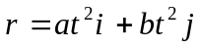（其中a、b为常量）, 则该质点作
(A) 匀速直线运动． (B) 变速直线运动．
(C) 抛物线运动． (D)一般曲线运动．

［ ］2、在作匀速转动的水平转台上，与转轴相距R处有一体积很小的工件A，如图所示．设工件与转台间静摩擦系数为μ_{s}，若使工件在转台上无滑动，则转台的角速度ω应满足
(A) 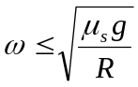. (B) 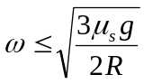.
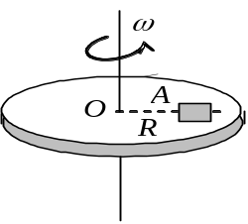(C) 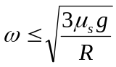. (D) 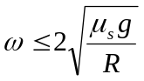.
[ ]3、人造地球卫星绕地球作椭圆轨道运动，地球在椭圆的一个焦点上，则卫星的
(A)动量不守恒，动能守恒．
(B)动量守恒，动能不守恒．
(C)对地心的角动量守恒，动能不守恒．
(D)对地心的角动量不守恒，动能守恒．

［ ］4、有两个半径相同，质量相等的细圆环A和B．A环的质量分布均匀，B环的质量分布不均匀．它们对通过环心并与环面垂直的轴的转动惯量分别为J_{A}和J_{B}，则
(A) J_{A}＞J_{B}． (B) J_{A}＜J_{B}．
(C) J_{A} = J_{B}． (D) 不能确定J_{A}、J_{B}哪个大．

［ ］5、速率分布函数f(v)的物理意义为：
(A) 具有速率v的分子占总分子数的百分比．
(B) 速率分布在v附近的单位速率间隔中的分子数占总分子数的百分比．
(C) 具有速率v的分子数．
(D) 速率分布在v附近的单位速率间隔中的分子数．

［ ］6、已知一高斯面所包围的体积内电荷代数和∑q＝0，则可肯定：
(A) 高斯面上各点场强均为零．
(B) 穿过高斯面上每一面元的电场强度通量均为零．
(C) 穿过整个高斯面的电场强度通量为零．
(D) 以上说法都不对．
二、填空题（共22分）
1、（3分）质点沿半径为R的圆周运动，运动学方程为 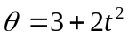 (SI) ，则ｔ时刻质点的法

向加速度大小为a_{n}= ；角加速度= ．

2、（4分）质量m＝1 kg的物体，在坐标原点处从静止出发在水平面内沿x轴运动，其所受合力方向与运动方向相同，合力大小为F＝3＋2x (SI)，那么，物体在开始运动的3 m内，合力所作的

功W＝________________；且x＝3 m时，其速率v＝________________________．

3、（4分）1 mol氧气(视为刚性双原子分子的理想气体)贮于一氧气瓶中，温度为27℃，

这瓶氧气的内能为________________J；分子的平均平动动能为____________Ｊ；

分子的平均总动能为_____________________Ｊ． (摩尔气体常量 R= 8.31 J·mol⁻¹·K⁻¹ 玻尔兹曼常量 k= 1.38×10⁻²³Ｊ·K⁻¹）

4、(3分)两个空气电容器1和2，并联后接在电压恒定的直流电源上，如图所示．今有一块各向同性均匀电介质板缓慢地插入电容器1中，则电容器组的总电荷将__________，电容器组储存的电能将__________．
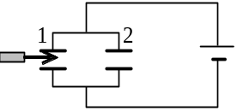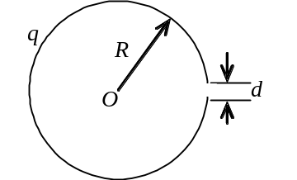(填增大，减小或不变)

5、（4分）一半径为R的带有一缺口的细圆环，缺口长度为d (d<<R)环上均匀带有正电，电荷为q，如图所

示．则圆心O处的场强大小E＝__________________

场强方向为______________________．

5、（4分）两段不同金属导体电阻率之比为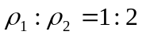，横截面之比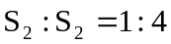，

将它们串联在一起后两端加上电压U，则各段导体内电流之比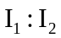= ，电流

密度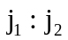= 导体内场强之比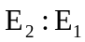= 。

中 国 海 洋 大 学 命 题 专 用 纸（附页B）
* * * * * * * * * * * * * * * * * * * * * * * * * * * * * * * * * * * * * * * * * * * * * * * * * * * * * * * * * * * * * * * * * * * * 装 订 线 * * * * * * * * * * * * * * * * * * * * * * * * * * * * * * * * * * * * * * * * * * * * * *

2006-2007学年第2学期 试题名称 ：大学物理Ⅱ1（B） 共 5页 第3页
三、计算题（共40分）
1、（10分）如图所示，在地面上固定一半径为R的光滑球面，球面顶点A处放一质量为M的滑块．一质量为m的油灰球，以水平速度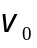射向滑块，并粘附在滑块上一起沿球面下滑．问：
(1) 它们滑至何处( θ = ?)脱离球面？
(2) 如欲使二者在A处就脱离球面，则油灰球的入射速率至少为多少？

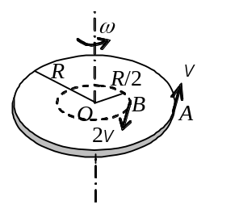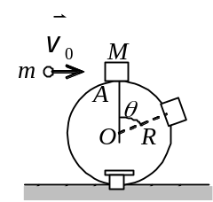2、（10分）如图所示，一半径为R，质量为m的水平圆台，正以角速度ω₀绕通过其中心的竖直固定光滑轴转动，转动惯量J＝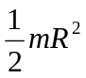．台上原站有2人，质量各等于转台质量的一半，一人站于台边A处，另一人站于距台中心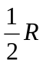的B处．今A处的人相对于圆台以速率v顺着圆台转向沿圆周走动，同时B处的人相对于圆台以速率2v逆圆台转向沿圆周走动．求圆台这时的角速度ω．

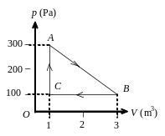3、(10分) 一定量的某种理想气体进行如图所示的循环过程．已知气体在状态A的温度为T_{A}＝300 K，求
(1) 气体在状态B、C的温度；
(2) 各过程中气体对外所作的功；
(3) 经过整个循环过程，气体从外界吸收的总热量(各过程吸热的代数和)．

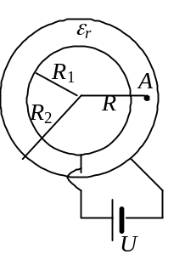4、（10分）一电容器由两个很长的同轴薄圆筒组成，内、外圆筒半径分别为R₁ = 2 cm，R₂ = 5 cm，其间充满相对介电常量为ε_{r} 的各向同性、均匀电介质．电容器接在电压U = 32 V的电源上，(如图所示)，试求距离轴线R = 3.5 cm处的A点的电场强度和A点与外筒间的电势差．

电 子 科 技 大 学 命 题 专 用 纸（附页D）
* * * * * * * * * * * * * * * * * * * * * * * * * * * * * * * * * * * * * * * * * * * * * * * * * * * * * * * * * * * * * * * * * * * * 装 订 线 * * * * * * * * * * * * * * * * * * * * * * * * * * * * * * * * * * * * * * * * * * * * * *

2006-2007学年第 2 学期 试题名称 ：大学物理Ⅱ1（B） 共5 页 第 5页
四、问答题（每题5分，共20分）
1、质点的动量和动能是否与惯性系的选取有关？功是否与惯性系有关？质点的动量定理和动能定理是否与惯性系有关？请举例说明。

2、当盛有理想气体的密封容器相对某惯性系运动时，能否说宽器内分子的热运动速度相对这参考系也增大了，从而气体的温度也因此而升高了，为什么？
假如该容器突然停止运动，容器内气体的压强、温度是否变化？为什么?

3、真空中点电荷q的静电场场强大小为 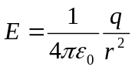式中r为场点离点电荷的距离．当r→0时，E→∞，这一推论显然是没有物理意义的，应如何解释？

4、电解质的极化现象和导体的静电感应现象有些什么区别？
* * * * * * * * * * * * * * * * * * * * * * * * * * * * * * * * * * * * * * * * * * * * * * * * * * * * * * * * * * * * * * * * * * * * 装 订 线 * * * * * * * * * * * * * * * * * * * * * * * * * * * * * * * * * * * * * * * * * * * * * *

